Мухортова Г.Н.,
руководитель МЦДНВ
Ржаксинского МО, 2023 год

Сценарий литературно – музыкальной композиции,
посвященной Светлому Христову Воскресению Пасхе

Цель: Обучение пятиклассников творческой интерпретации художественного текста
Задачи:
1. Способствовать формированию мотивации детей к изучению литературы
2. Работать над развитием устной речи учащихся.
3. Продолжить формирование в детях нравственных качеств патриотизма, гражданственности
4. Укреплять межличностные отношения внутри детского коллектива
Назначение: В общую копилку классным руководителям.
Ход события
Ученик играет на фортепиано.
1-й ученик :
Льются звуки, печалью глубокой.
Бесконечной тоскою полны:
То рассыплются трелью высокой,
То замрут тихим всплеском волны.
2-й ученик
Звуки, звуки! О чем вы рыдаете,
Что в вас жгучую будит печаль?
Или в счастье вы веру теряете,
Иль минувшего страстно вам жаль?
3-й ученик
Ваша речь, для ума непонятная,
Льется в сердце горячей струей.
Счастье, счастье мое невозвратное,
Где ты скрылось падучей звездой?
1-й ученик. Завтра 23 июня у нас отчетный концерт перед всеми нашими близкими. Я пригласила папу, маму, придут бабушка с дедушкой, старший брат
2-й ученик: и у меня родители будут. Папа даже со смены отпросился, а ты знаешь как у них строго.
3-й ученик: А я так долго разучивала эту композицию. Вот послушайте.
(Девочка играет на флейте)
Вдруг. Голос по радио, сообщающий о начале войны.
4-й ученик: Завтра должен был состояться наш концерт.
5—й ученик: Но завтра мы провожали наших отцов и совсем молодых дедушек на войну.
МЫ знали: наши солдаты победят. Поэтому мы продолжали готовиться к нашему концерту. Вот вернутся наши отцы, и мы тогда их удивим. Вот они порадуются, что их дети не бездельничали, что духом не упали.
(другая девочка играет на флейте)
6-й ученик: но отцы не вернулись.
1-й ученик. В наши дома, в дома соседей почтальон нес и нес похоронки.
2-й ученик. Вот уже и наши старшие братья прощаются с матерями. Завтра будем и мы.
3-й ученик. Я слышала, как мальчишка, рыжий Славка с нашего двора, которого мы все дразнили, просился у бабушки на войну, потому что его отец геройски погибли в эшелоне, захваченном немцами только на пути на фронт.
Мальчик в военной форме
Бабушка, прошу тебя,
Собери меня в дорогу,
Отправляюсь на войну.
Нашим людям на подмогу!
-Батюшки!.. Что вздумал ты,
Мал совсем ещё ведь, внучек!..
И ружьё-то тяжело
Для твоих ребячьих ручек…
На войне давно пропал,
Твой любимый батя…
Служит матушка твоя
Медсестрой - в санбате.
А убьют тебя - тогда
Что я делать буду!
-Помнишь, ты меня сама,
Бабушка, учила,
Что в молитве «Отче наш»
Скрыто море силы?
Я молиться, бабушка,
Буду неустанно,
Ну и ты, родимая,
Молись за партизана!
5-й ученик. И он ушел. Ушел, чтобы вернуть мир нашему миру.
1-й ученик.
Уходили мальчики – на плечах шинели,
Уходили мальчики – храбро песни пели,
Отступали мальчики пыльными степями,
Умирали мальчики, где – не знали сами...
2-й ученик.
Попадали мальчики в страшные бараки,
Догоняли мальчиков лютые собаки.
Убивали мальчиков за побег на месте,
Не продали мальчики совести и чести...
3-й ученик.
Не хотели мальчики поддаваться страху,
Поднимались мальчики по свистку в атаку.
В черный дым сражений, на броне покатой
Уезжали мальчики – стиснув автоматы.
4-й ученик.
Повидали мальчики – храбрые солдаты –
Волгу – в сорок первом,
Шпрее – в сорок пятом,
Показали мальчики за четыре года,
Кто такие мальчики нашего народа.
5-й ученик. Мальчики нашего народа Это…
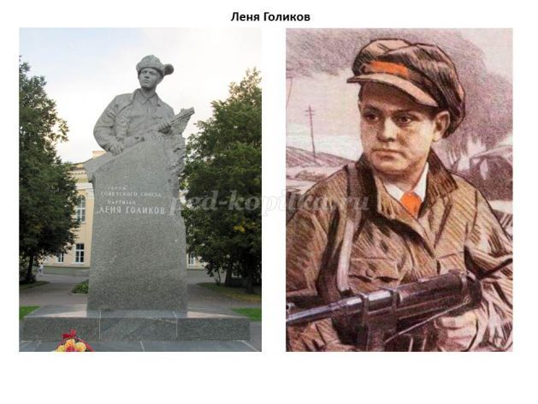
Леня Голиков
Рос в деревне Лукино, на берегу реки Поло, что впадает в легендарное Ильмень-озеро. Когда его родное село захватил враг, мальчик ушел к партизанам.
Не раз он ходил в разведку, приносил важные сведения в партизанский отряд. И летели под откос вражеские поезда, машины, рушились мосты, горели вражеские склады.. Он погиб под селом Острая Лука зимой 1943 года.
2 апреля 1944 года был опубликован указ Президиума Верховного Совета СССР о присвоении партизану Лене Голикову звания Героя Советского Союза.
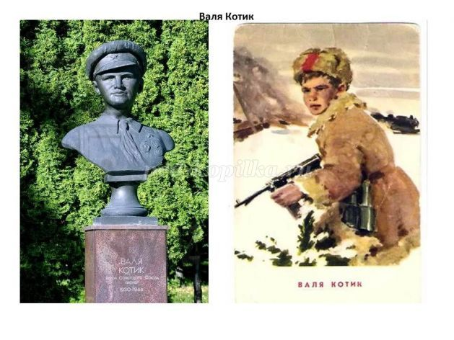
6-й ученик.
Валя Котик
Валя вместе с мамой и братом Виктором ушел к партизанам. Пионер, которому только-только исполнилось четырнадцать лет, сражался плечом к плечу со взрослыми, освобождая родную землю. На его счету - шесть вражеских эшелонов, взорванных на пути к фронту. Валя Котик был награжден орденом отечественной войны 1 степени, медалью "Партизану Отечественной войны" 2 степени.
Валя Котик погиб как герой, и Родина посмертно удостоила его званием Героя Советского Союза. Перед школой, в которой учился этот отважный пионер, поставлен ему памятник.
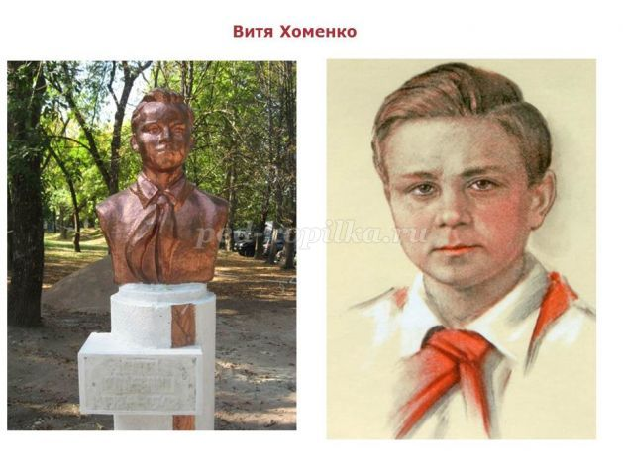
7-й ученик.
Витя Хоменко
...В школе по немецкому у Вити было "отлично", и подпольщики поручили пионеру устроится в офицерскую столовую. Он мыл посуду, случалось, обслуживал офицеров в зале и прислушивался к их разговорам. В пьяных спорах фашисты выбалтывали сведения, которые очень интересовали "Николаевский центр". 5 декабря 1942 года были схвачены фашистами и казнены десять подпольщиков. Среди них - Витя Хоменко.

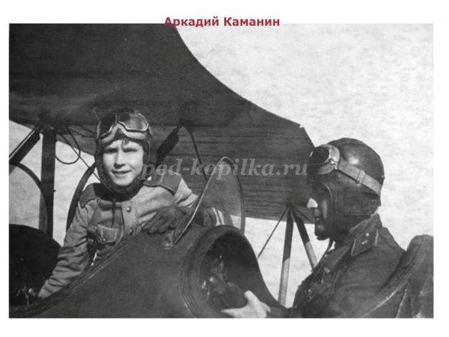
8-й ученик.
Аркадий Каманин
Он мечтал о небе, когда был ещё совсем мальчишкой. Когда началась война, он пошёл работать на авиационный завод, потом на аэродром использовался любым случаем, чтобы подняться в небо. Однажды с высоты юный пилот увидел наш самолёт, подбитый фашистами. Под сильнейшим миномётным огнём Аркадий приземлился, перенёс лётчика в свой самолёт, поднялся в воздух и вернулся к своим. На его груди засиял орден Красной Звезды. За участие в боях с врагом Аркадий был награждён вторым орденом Красной Звезды. К тому времени он стал уже опытным пилотом, хотя было ему пятнадцать лет.
До самой победы сражался Аркадий Каманин с фашистами.
(Звучит Аве Мария, играют на двух скрипках)
1-й ученик.
Дети войны, вы взрослели под грохот снарядов,
Вам колыбельные петь матерям не пришлось,
Вы не носили красивых и пышных нарядов.
Пулей свинцовою детство от вас унеслось.
2-й ученик.
Дети войны провожали отцов молчаливо,
Все понимая – пришел расставания час.
От матерей своих прятали слезы стыдливо,
Не поднимая печально опущенных глаз.
3-й ученик.
Дети войны на заводах отцов заменили
«Все для победы! Для фронта!» - был лозунг один.
Жили в цехах, за станками и ели, и пили,
Ночи не спали, но верили – мы победим!
4-й ученик.
Дети войны под бомбежкой, в холодных окопах
Дети полков. Партизанских отрядов сыны
Родине отдали жизнь до последнего вздоха –
Как вам хотелось дожить до конца той войны!
5-й ученик.
Дети войны – те девчушки, мальчишки – ребята!
Трудно сказать, да и было ли детство у вас?
Вместо домов вам достались сожженные хаты,
А в узелке – лишь сухарик один про запас.
6-й ученик.
Дети войны, как детьми вы остаться сумели,
Хоть повидали так много и горя, и зла.
Ваши сердца от жестокости не очерствели,
В клубах пожарищ душа оставалась светла.
7-й ученик.
А вам хотелось бегать и смеяться,
В небесной сини голубей гонять,
Но с детством рано довелось расстаться,
За день пришлось на годы старше стать.
Автор: Л.Г. Корнева
Голоса из кулис
1-й голос. Сейчас тем, кто был детьми войны, уже больше 70 лет.
2-й голос. Наши прабабушки и прадедушки спустя столько лет помнят о том времени.
1-й голос. Мы тоже задумываемся о той войне.
2-й голос. Задумываемся 9 Мая, когда по всем городам идет Бессмертный полк.
1-й голос. Задумываемся на Радоницу, в день поминовения всех усопших православных христиан.
2-й голос. Обязательно должны задумываться в эти светлые Пасхальные праздники.
Ведь сам праздник Пасхи – праздник Победы, Торжества.
Чтец
Послевоенная песня
Задохнулись канонады.
В мире – тишина.
На большой земле однажды
Кончилась война.
Будем жить, встречать рассветы,
Верить и любить,
Только не забыть бы это!
Лишь бы не забыть!
Как всходило солнце в гари
И кружилась мгла.
А в реке – меж берегами –
Кровь-вода текла.
Были чёрными берёзы,
Долгими – года.
Были выплаканы слёзы
Вдовьи навсегда.
Вот опять пронзает лето
Солнечная нить.
Только не забыть бы это!
Лишь бы не забыть!
Эта память – верьте, люди, -
Всей земле нужна.
Если мы войну забудем,
Вновь придёт война.
Роберт Рождественский 1984 г.
Ведущий 1.
Мы радуемся этим светлым Пасхальным дням, зная, что в основании этого Праздника лежит самая великая Победа. Победа Жизни над смертью. Вслед за Христом лежит и путь нашего народа, лежит путь каждого из нас. И сегодня мы вспомним то совсем недалекое от нас время, время, когда путь к Победе стал настоящим торжеством жизни.
Ведущий 2.
Нужно научиться дорожить тем миром, в котором мы все живем.
Нужно научиться радоваться каждому дню, посланному нам от Господа.
Нужно научиться дарить радость, чем-то делиться.
Своим временем, плодами своего творчества, труда.
Праздник - это не то время, когда все несут подарки тебе. Это время, когда
улыбки радости ты видишь от тех, кого ты смог порадовать утешить.
Поэтому не забывайте в Пасхальные дни радостное приветствие: Христов Воскресе! Куда бы вы ни шли или не ехали.

